TOPOLOGIA DE REDE

NOME: Kadu Emanuel Correia Almeida / Pedro Santos Sombra DS2
1 – Pesquise sobre topologia de rede:
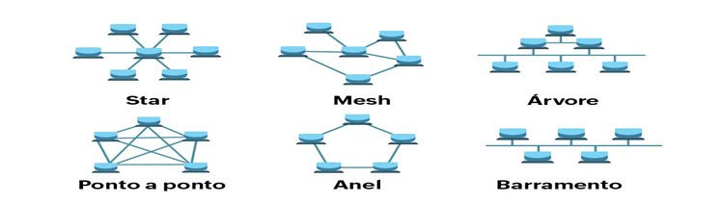
Topologia em Barramento:
Todos os dispositivos compartilham um único meio de transmissão (um cabo principal), criando um ponto de contenção e tornando a rede vulnerável a falhas em um único ponto, como um mau contato no cabo.
Topologia em Anel:
Os dispositivos são conectados em uma sequência circular, formando um circuito fechado. Os dados circulam em uma única direção, e uma falha em um nó pode interromper a comunicação em toda a rede.
Topologia em Estrela:
Cada dispositivo é conectado a um ponto central, como um hub ou switch. Essa arquitetura é confiável, pois uma falha em um nó não afeta o restante da rede, mas uma falha no ponto central pode comprometer toda a rede.
Topologia em Malha:
Cada dispositivo é conectado a um ou mais dispositivos, criando múltiplas vias para o fluxo de dados. Essa topologia oferece alta redundância, pois se uma conexão falhar, os dados podem usar caminhos alternativos.
Topologia em Árvore:
Uma estrutura hierárquica que combina características das topologias em estrela e em barramento, organizando os dispositivos em ramos.
Topologia Híbrida:
Uma combinação de duas ou mais topologias, usada para aproveitar as vantagens de diferentes estruturas de rede em uma única infraestrutura.

2 – Qual a topologia da sala?
R= Estrela, pois tem uma fonte onde todos os dispositivos puxam a internet
3 – Qual a topologia da sua casa?
R= Estrela, pois o mesmo roteador distribui para todos os dispositivos da casa
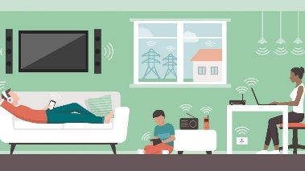
4 – Verificar seu próprio ip:
R= 20.20.3.233
5 – Encontre um IP de um site:
R= Buscamos o IP do site de games Steam.com.br [178.156.147.229]

